Họ và tên :……………………… Lớp 8/ BÀI TẬP ÔN HÓA 8 – SỐ 2 ( 2021-2022)
Câu 1: Lập phương trình hóa học xảy ra trong các trường hợp sau và cho biết các phản ứng thuộc loại phản ứng nào đã học?

- Nung nóng ống nghiệm chứa bột potassium pemanganate KMnO₄.

- Khử mercury (II) oxide HgO bằng khí hydrogen.

- Điện phân nước.

- Đốt cháy một ít bột phosphorus đỏ trong không khí.

- Cho vài viên zinc vào ống nghiệm chứa dung dịch hydrochloric acid HCl

- Khử lead (II) oxide PbO bằng khí hydrogen.

- Đốt cháy một ít bột sulfur trong không khí.

- Cho vài viên zinc vào ống nghiệm chứa dung dịch sulfuric acid H₂SO₄.

- Cho cây đinh iron vào ống nghiệm chứa dung dịch sulfuric acid H₂SO₄.

- Khử copper (II) oxide CuO bằng khí hydrogen.

- Nung nóng ống nghiệm chứa bột potassium chlorate KClO₃

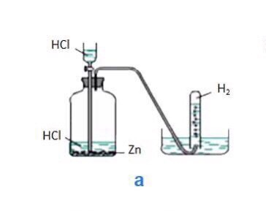
Câu 2: Cho hình vẽ sau:
X
Y

H₂O

- Công thức hóa học của X và Y. Viết phương trình hóa học minh họa.
- Khí H₂ được thu vào ống nghiệm bằng phương pháp nào? Vì sao?

Câu 3: Cho hình vẽ sau:
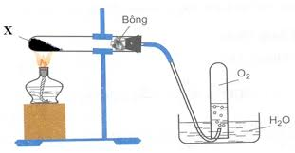

- Công thức hóa học có thể của X. Viết phương trình hóa học minh họa.
- Khí O₂ được thu vào ống nghiệm bằng phương pháp nào? Vì sao?

Câu 4: Gọi tên và phân loại các oxide sau: Fe₂O₃, SO₂, CaO, N₂O₅, P₂O₅, FeO, BaO, CO₂, K₂O, Na₂O, CuO

Câu 5:
- Có 3 lọ bị mất nhãn, mỗi lọ đựng 1 trong các chất khí sau: khí oxygen, khí hydrogen, khí cacbonic. Làm thế nào có thể nhận biết được chất khí nào ở trong mỗi lọ bằng phương pháp hoá học?

- Có 3 lọ bị mất nhãn, mỗi lọ đựng 1 trong các chất khí sau: khí hydrogen, khí cacbonic, không khí. Làm thế nào có thể nhận biết được chất khí nào ở trong mỗi lọ bằng phương pháp hoá học?

Câu 6: Đốt cháy hoàn toàn 5,4 gam aluminium thu được aluminium oxide Al₂O₃

Tính thể tích khí oxygen cần dùng ở điều kiện tiêu chuẩn.

Tính khối lượng sản phẩm thu được.

Tính số gam KClO₃ cần dùng để điều chế thể tích khí oxygen nói trên.

(K= 39; Cl = 35,5; O = 16; Al = 27)

Câu 7:Đốt cháy hoàn toàn 33,6 gam iron, thu được oxit sắt từ Fe₃O₄

a) Tính thể tích khí oxygen cần dùng ở điều kiện tiêu chuẩn.

b) Tính khối lượng sản phẩm thu được.

c) Tính số gam KMnO₄ cần dùng để điều chế thể tích khí oxygen nói trên.

(Mn = 55; K = 39; Cl = 35,5; O = 16; Fe=56)

